Nukleové kyseliny
- Základní stavební jednotkou nukleových kyselin jsou ………………………

- Nukleotid je tvořen: cukrem, ………………………….., zbytkem ……………………………………………
- Spoj, co k sobě patří:
Molekula DNA
Zdvojení
Triplet
Replikace
Překlad
Přepis
Transkripce
23 chromozomů
Translace
Párování bází
Komplementarita
Kodon
Chromozom
Pohlavní buňka
46 chromozomů
RNA
Tělesná buňka
DNA
A, U, C, G
Dvoušroubovice

- Spoj název dusíkaté báze se vzorcem, poté jak se báze párují:
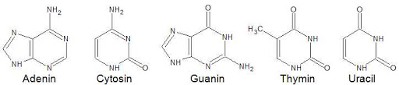
Thymin
Uracil
Cytosin
Guanin
Adenin

- Co se děje na obrázku?
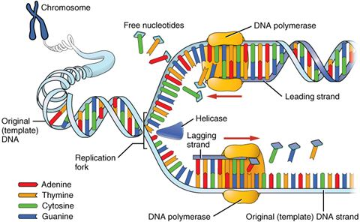
…………………..……………………
Čím jsou na sebe vázány dusíkaté báze? …………………………………..

- Odpověz na otázky
● Existují 2 lidé, kteří by měli na 100% stejnou DNA?
● Co je gen?
● V jaké části má buňka nukleotidy do zásoby?
● Co dělá transferová RNA?
● Kde se děje transkripce?
● Kde se děje translace?

- Co je na obrázku?
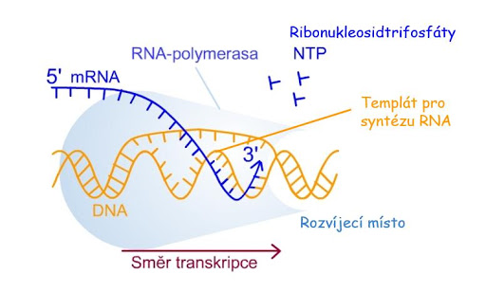
………………………….……………
Nukleové kyseliny-řešení
- Základní stavební jednotkou nukleových kyselin jsou nukleotidy
- Nukleotid je tvořen – cukrem, dusíkatou bází, zbytkem kyseliny fosforečné
- Spoj, co k sobě patří:
Molekula DNA
Zdvojení
Triplet
Replikace
Překlad
Přepis
Transkripce
23 chromozomů
Translace
Párování bází
Komplementarita
Kodon
Chromozom
Pohlavní buňka
46 chromozomů
RNA
Tělesná buňka
DNA
A, U, C, G
Dvoušroubovice

- Spoj název dusíkaté báze se vzorcem, poté jak se báze párují:
Thymin
Uracil
Cytosin
Guanin
Adenin

- Co se děje na obrázku?
replikace
A čím jsou na sebe vázány dusíkaté báze?Vodíkovými můstky

- Odpověz na otázky
Existují 2 lidé, kteří by měli na 100% stejnou DNA? Ne
Co je gen? Úsek DNA, který kóduje informaci (např. výška, barva očí).
V jaké části má buňka nukleotidy do zásoby? V cytoplazmě
Co dělá transferová RNA? Přenáší aminokyseliny na místa syntézy.
Kde se děje transkripce? V jádře
Kde se děje translace? V cytoplazmě na ribozomech
- Co je na obrázku?
transkripce

